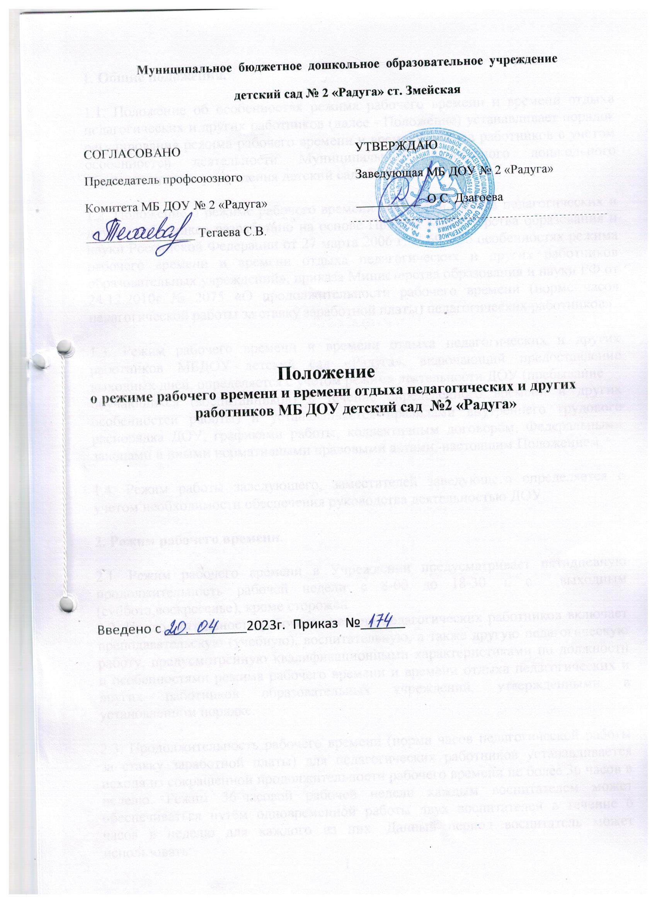

Муниципальное бюджетное дошкольное образовательное учреждение
детский сад № 2 «Радуга» ст. Змейская

СОГЛАСОВАНО  Председатель профсоюзного  Комитета МБ ДОУ № 2 «Радуга»  _________________ Тегаева С.В. | УТВЕРЖДАЮ  Заведующая МБ ДОУ № 2 «Радуга»  __________ О.С. Дзагоева
Положение
о режиме рабочего времени и времени отдыха педагогических и других
работников МБ ДОУ детский сад №2 «Радуга»

Введено с ___________2023г. Приказ №______

1. Общие положения.

1.1. Положение об особенностях режима рабочего времени и времени отдыха педагогических и других работников (далее - Положение) устанавливает порядок регулирования режима рабочего времени и времени отдыха работников с учетом особенностей деятельности Муниципального бюджетного дошкольного образовательного учреждения детский сад «Радуга» .

1.2. Положение о режиме рабочего времени и времени отдыха педагогических и других работников разработано на основе Приказа Министерства образования и науки Российской Федерации от 27 марта 2006 г. N 69 «Об особенностях режима рабочего времени и времени отдыха педагогических и других работников образовательных учреждений», приказа Министерства образования и науки РФ от 24.12.2010г № 2075 «О продолжительности рабочего времени (норме часов педагогической работы за ставку заработной платы) педагогических работников».

1.3. Режим рабочего времени и времени отдыха педагогических и других работников МБДОУ детский сад «Радуга», включающий предоставление выходных дней, определяется с учетом режима деятельности ДОУ (пребывание
обучающихся (воспитанников) в течение определенного времени и других особенностей работы) и устанавливается правилами внутреннего трудового распорядка ДОУ, графиками работы, коллективным договором, Федеральными законами и иными нормативными правовыми актами, настоящим Положением.

1.4. Режим работы заведующего, заместителей заведующего определяется с учетом необходимости обеспечения руководства деятельностью ДОУ.

2. Режим рабочего времени.

2.1. Режим рабочего времени в Учреждении предусматривает пятидневную продолжительность рабочей недели с 8-00 до 18-30 ч. с выходным (суббота,воскресенье), кроме сторожей.
2.2. Продолжительность рабочего времени педагогических работников включает преподавательскую (учебную), воспитательную, а также другую педагогическую работу, предусмотренную квалификационными характеристиками по должности и особенностями режима рабочего времени и времени отдыха педагогических и других работников образовательных учреждений, утвержденными в установленном порядке.

2.3. Продолжительность рабочего времени (норма часов педагогической работы за ставку заработной платы) для педагогических работников устанавливается исходя из сокращенной продолжительности рабочего времени не более 36 часов в неделю. Режим 36-часовой рабочей недели каждым воспитателем может обеспечиваться путём одновременной работы двух воспитателей в течение 6 часов в неделю для каждого из них. Данный период воспитатель может использовать:
1
- для выполнения работы по изготовлению учебно-наглядных пособий;
- для повышения квалификации, самообразования, подготовки к занятиям и т.п.;
- для методической и другой работы, регулируемой правилами внутреннего трудового распорядка ДОУ и иными локальными актами.
- либо замены в течение этого времени отсутствующих воспитателей по болезни и другим причинам.
Педагогическим работникам в зависимости от должности и (или) специальности с учетом особенностей их труда устанавливается:

2.3.1. Норма часов педагогической работы за ставку заработной платы:
18-часов в неделю – педагогу-психологу;
36-часа в неделю – музыкальному руководителю;
18- часов в неделю – инструктору по физической культуре;
36 часов в неделю – воспитателям (по графику).

2.4. Для инвалидов 1-2 групп устанавливается сокращённая продолжительность рабочего времени – не более 35 часов в неделю с сохранением полной оплаты труда (Закон РФ «О социальной защите инвалидов в РФ»).
2.5. Нормируемая часть рабочего времени педагогических работников вытекает из должностных обязанностей, предусмотренных Уставом ДОУ, Правилами внутреннего трудового распорядка, тарифно-квалификационными характеристиками, и регулируется графиками и планами работы, в т.ч. личными планами педагогического работника, и включает:
- выполнение обязанностей, связанных с участием в работе педагогических, методических советов, с работой по проведению родительских собраний, консультаций, оздоровительных, воспитательных и других мероприятий, предусмотренных образовательной программой;
- организацию и проведение методической, диагностической и консультативной помощи родителям (законным представителям), семьям, обучающим детей на дому в соответствии с медицинским заключением;
- время, затрачиваемое непосредственно на подготовку к работе по обучению и воспитанию воспитанников, изучению их индивидуальных способностей, интересов и склонностей, а также их семейных обстоятельств и жилищно-бытовых условий;
- выполнение дополнительно возложенных на педагогических работников обязанностей, непосредственно связанных с образовательным процессом, с соответствующей дополнительной оплатой труда (руководство творческой группой, организация проектной деятельности и др.).

2.6. Ежегодно перед началом учебного года администрацией по соглашению с ПК ДОУ составляется и утверждается «График рабочего времени воспитателей». «График работы сторожей» утверждается заведующим ежемесячно. Графики доводятся до сведения сотрудников под подпись и вывешиваются на видном месте. При необходимости в указанные графики могут вноситься коррективы с обязательным утверждением заведующей и ознакомлением работников под подпись.
2
2.7. Нагрузка работников, находящихся к началу учебного года в отпуске по уходу за ребенком до достижения им возраста 3 лет либо ином отпуске, устанавливается при распределении ее на очередной учебный год на общих основаниях и передается на этот период для выполнения другим работникам.

2.8. Тарификация работников производится 1 раз в год в сентябре текущего учебного года. В апреле текущего учебного года может проводиться предварительная тарификация на следующий учебный год в целях повышения качества расстановки кадров и обеспечения кадровой политики.

2.9. Заведующий, заместители заведующего работают в режиме ненормированного рабочего дня по графику, составленному исходя из 36-часовой рабочей недели.

2.10. Другие работники, работающие в режиме нормированного рабочего дня:
- помощник воспитателя – 40 часов в неделю на одну ставку;
- подсобный рабочий - 40 часов в неделю на одну ставку
- повар – 40 часов в неделю на одну ставку;
- помощник повара – 40 часов в неделю на 1 ставку;
- уборщик– 40 ч. для женщин и 40 часов для мужчин в неделю на одну ставку;
- сторож - – 40 часов для мужчин в неделю на одну ставку (по графику).

2.11. Работодатель по своей инициативе и при производственной необходимости имеет право привлечь к сверхурочной работе работника (работников).
Сверхурочная работа – это работа, выполняемая работником за пределами установленной для работника продолжительности рабочего времени: ежедневной работы (смены), а при суммированном учёте рабочего времени – сверх нормального числа рабочих часов за учётный период (ст. 99 ТК РФ).
Продолжительность сверхурочной работы не должна превышать для каждого работника 4 часов в течение двух дней подряд и 120 часов в год. Работодатель обязан обеспечить точный учёт продолжительности сверхурочной работы каждого работника. Сверхурочная работа компенсируется отгулом (ст. 152 ТК РФ).

2.12. Периоды отмены образовательного процесса для воспитанников ДОУ по санитарно-эпидемиологическим, климатическим и другим основаниям являются рабочим временем педагогических и других работников ДОУ.

2.13. В периоды отмены образовательного процесса в отдельных группах либо в целом по ДОУ по санитарно-эпидемиологическим, климатическим и другим основаниям педагогические работники привлекаются к методической, организационной работе в порядке и на условиях, предусмотренных в п.2.5. настоящего Положения.
При невыполнении по независящим от педагогического работника причинам объема установленной учебной нагрузки, уменьшение заработной платы не производится.

3
3. Время отдыха.

3.1. Работа в выходные и нерабочие праздничные дни запрещается, за исключением случаев, предусмотренных ст. 113 ТК РФ.

3.1.1. Привлечение работников к работе в выходные и нерабочие праздничные дни производится с их письменного согласия, в случае необходимости выполнения заранее непредвиденных работ, от срочного выполнения которых зависит в дальнейшем нормальная работа ДОУ.

3.1.2. Привлечение работников к работе в выходные и нерабочие праздничные дни оформляется распорядительным актом ДОУ.

3.1.3. Работа в выходной и нерабочий праздничный день оплачивается не менее чем в двойном размере.

3.1.4. По желанию работника, работавшего в выходной или нерабочий праздничный день, ему может быть предоставлен другой день отдыха (ст. 108 ТК РФ).

3.2. Праздничные нерабочие дни в Российской Федерации являются:
- Новогодние каникулы (по Федеральному графику);
- 7 января – Рождество Христово;
- 23 февраля – День защитника Отечества;
- 8 марта – Международный женский день;
- 1мая – Праздник весны и труда;
- 9 мая - День Победы;
- 12 июня – День России;
- 4 ноября – День народного единства.
При совпадении выходного и праздничного нерабочего дня выходной день переносится на следующий после праздничного рабочий день. Накануне праздничного дня рабочий день сокращается на один час.
3.3. Перерыв для отдыха и питания.

3.3.1. В течение рабочего дня (смены) работнику предоставляется перерыв для отдыха и питания продолжительностью один час:
- заведующему, заместителям заведующего, работникам пищеблока, рабочему по стирке белья, дворнику, рабочему по ремонту и обслуживанию здания: с 13-00 до 14-00 ч.
- помощником воспитателей – с 13-30 до 15-30 ч.

3.3.2. Для воспитателей, выполняющих свои обязанности непрерывно в течение рабочего дня, перерыв для приема пищи не устанавливается. Воспитателям обеспечивается возможность приема пищи одновременно вместе с воспитанниками.

4

3.4. Ежегодные отпуска работникам предоставляются в соответствии с графиком отпусков, утверждаемым администрацией по согласованию с Профкомом (ст. 123 ТК РФ и п. 5.4. ОТС). График отпусков составляется на основании письменных заявлений работников. Совместителям предоставляется период отпуска согласно графику основного места работы.

3.5. График отпусков составляется на каждый календарный год не позднее 15 декабря текущего года и доводится до сведения всех работников (ст. 123 ТК РФ и п. 5.4. ОТС).

3.6. О времени начала отпуска работник должен быть извещён не позднее, чем за 2 недели до его начала (ст. 123 ТК РФ).

3.7. Разделение отпуска, предоставление отпуска по частям, перенос отпуска полностью или частично на другой год, а также отзыв из отпуска допускается

только с письменного согласия работника (ст. 125 ТК РФ). Неиспользованная в связи с отзывом часть отпуска должна быть предоставлена по выбору педагогического работника в удобное для него время в течение текущего рабочего года или присоединена к отпуску за следующий рабочий год.

3.8. При предоставлении работникам ежегодного оплачиваемого отпуска за первый год работы до истечения шести месяцев его продолжительность должна соответствовать установленной для этих должностей продолжительности и оплачиваться в полном размере.

3.9. Работникам, имеющим путёвки на лечение и отдых, предоставляются очередные отпуска вне графика (по личному письменному заявлению).

3.10. При несвоевременной выплате отпускных начало отпуска (по заявлению работника) может переноситься на время задержки выплат с продолжением выполнения своих трудовых обязанностей.

3.11. Работники имеют право на получение отпуска без сохранения заработной платы. Разовая продолжительность отпуска, как правило, не должна превышать 15 календарных дней (ст. 128 ТК РФ). Получив отпуск без сохранения заработной платы, работник может в любой момент прервать его и выйти на работу, поставив об этом в известность Администрацию.

3.12. Администрация (на основании письменного заявления работника) предоставляет отпуск без сохранения заработной платы:
Предоставлять работникам отпуск без сохранения заработной платы, а при наличии финансовой возможности отпуск с сохранением заработной платы, в следующих случаях:

5
- работающим пенсионерам по старости до 14 календарных дней в году;
- родителям, женам, мужьям военнослужащих, погибших или умерших вследствие ранения, контузии или увечья, полученных при исполнении ими обязанностей военной службы, либо вследствие заболевания, связанного с прохождением военной службы до 14 календарных дней в году;
- работающим инвалидам до 60 календарных дней в году;
- при рождении ребенка в семье 5 календарных дней;
- для сопровождения детей младшего школьного возраста в школу 2 календарных дня;
- в связи с переездом на новое место жительства 2 календарных дня;
- для проводов детей в армию 2 календарных дней;
- в случае регистрации брака работника (детей работника)3 календарных дня;
- на похороны близких родственников 3 календарных дня;
- дополнительные отпуска без сохранения заработной платы лицам, осуществляющим уход за детьми, в соответствии со ст. 263 ТК РФ.

3.13. Педагогические работники ДОУ имеют право на длительный отпуск сроком до одного года не реже чем через каждые десять лет непрерывной педагогической работы в порядке, установленном федеральным органом исполнительной власти, осуществляющим функции по выработке государственной политики и нормативно-правовому регулированию в сфере образования.

6

